SEMANA N° 1-2 SEPTIEMBRE | ASIGNATURA: MATEMATICA
GUÍA DE APRENDIZAJE
Profesor(a): __________JAQUELINE GONZÁLEZ IBACACHE__________________
Nombre Estudiante: |  | Curso: 4 MEDIO
Unidad: Función potencia

Objetivo de Aprendizaje:
OF1 Modelar situaciones o fenómenos cuyo modelo resultante sea la función potencia…..
- Analizar la función potencia f(x) = a$x^{n}$ , con a en el conjunto de los números reales y n un número entero.
- Analizar gráfica de la función potencia
Recursos de aprendizaje a utilizar:
Video
Guía de aprendizaje y ejercitación
Instrucciones: LEER ATENTAMENTE Y DESARROLLAR EN SU CUADERNO LAS TAREAS PLANTEADAS. LUEGO ENVIAR SU DESARROLLO PARA SU EVALUACIÓN.
PLAZO DE ENTREGA: TERCERA SEMANA DE SEPTIEMBRE
LICEO JUAN RUSQUE PORTAL 2020
“Comprometidos con la calidad, integralidad e inclusión…”

Haremos un alto en la retroalimentación del eje datos y azar para abordar otro de los objetivos priorizados en pro de la PTU. Continuaremos ampliando nuestro estudio de funciones. Esta vez con otro modelo matemático, la función potencia, una herramienta más para la resolución de problemas ( por ejemplo de intereses compuestos o progresiones).

FUNCIÓN POTENCIA

Comenzaremos analizando la representación gráfica de este tipo de funciones.
Una función potencia es una función de la forma
f(x) = a$x^{n}$
donde a es un número real y n es un número entero distinto de cero

f(x) = 3 $x^{5}$ g(x) = $-2x^{-4}$ f(x)= $\frac{-1}{2}x^{-3}$

son ejemplos de función potencia.
Como n es un número entero distinto de cero, éste puede ser positivo o negativo, puede ser par o impar y como a es un número real, también debemos considerar su signo. Luego la gráfica de una función potencia depende de:

Si n es positivo o negativo
Si n es par o impar
Si a es positivo o negativo

Considerando lo anterior se pueden presentar ocho gráficas para este tipo de funciones. Veamos cuales son.

Consideremos la función f(x) = a$x^{n}$ cuando n es positivo

El dominio de una función potencia con n entero positivo, es IR ( números reales ) y se pueden presentar estas cuatro gráficas.

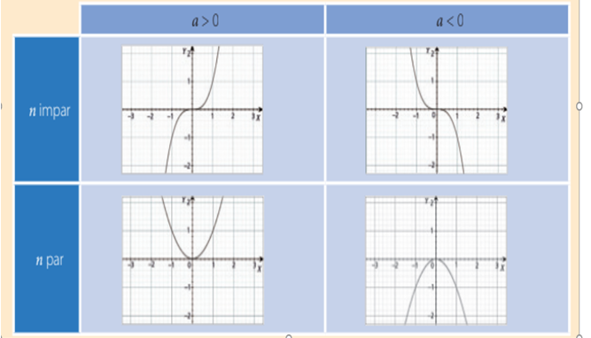

En el caso de una función potencia del tipo f(x) = a$x^{n}$ con n entero negativo, la gráfica también depende de si n es par o impar y del signo de a.

El dominio es IR – {0} ( todos los reales menos el cero ) y se pueden presentar estas cuatro gráficas
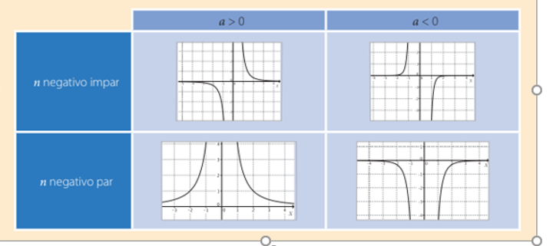

Para practicar desarrolle en su cuaderno las siguientes tareas.

- Observe atentamente el siguiente video
https://www.youtube.com/watch?v=zP3Crql-OUk

- Replique el ejercicio planteado en el video para las siguientes funciones

Función | Dominio | Recorrido | Forma de la gráfica
$$f\left(x\right)=3x^{-3}$$

$$g\left(x\right)= 2x^{5}$$
$$h\left(x\right)= -7x^{2}$$

$$g\left(x\right)= \frac{1}{12}x^{-4}$$

f(x) = -$x^{3}$
$$f\left(x\right)= -0,5x^{-2}$$

